데이터베이스 팀 프로젝트

학사 관리 시스템

컴퓨터공학과 16011050 방규빈

건설환경공학과 17011005 정행석

1. 요구사항 명세서

|  |  |  |
| --- | --- | --- |
| 구 분 | 요 구 사 항 | 상 세 내 용 |
| 테이블 설계 | 학생 테이블  (student) | PK: 학생번호, FK: 전공(not null), 부전공(null)  동아리와 N: M 관계, 교수와 1: N 관계  부전공은 없을 수 있기 때문에 null 처리함 |
| 지도 테이블  (guide) | 학생-교수 관계의 매개 테이블  (학생번호, 학년, 학기)를 Unique Key로 하여 매 학년, 학기마다 교수를 등록 가능 |
| 교수 테이블  (professor) | PK: 교수번호, FK: 없음  강좌와 1: N관계, 학과와 N: M 관계, 동아리와 N: 1 관계 |
| 학과 테이블  (department) | PK: 학과번호, FK: 학과장(교수)번호  학생과 N: 1관계, 강좌와 1: N 관계 |
| 학과-교수 테이블  (dept-professor) | FK: 학과번호, 교수번호  (학과번호, 교수번호)를 Unique Key로 갖음 |
| 강좌 테이블  (course) | PK: 강좌번호, FK: 교수번호, 학과번호  학과와 교수는 강좌를 적어도 1개 이상 가져야 하므로 강좌에서 외래키로 하여 쉽게 관리할 수 있게 함. |
| 수강내역 테이블  (course_history) | FK: 학생번호, 교수번호, 강좌번호  학생, 교수, 강좌와 모두 N: 1 관계  점수 관련 컬럼은 현재 수강 중인 과목도 있으므로 null로 지정하고, 교수/학생의 시간표를 위해 연도, 학기 컬럼을 추가함. |
| 동아리 테이블  (club) | PK: 동아리번호, FK: 회장(학생)번호, 교수번호  각 외래키의 테이블과의 관계는 1: 1이다. |
| 학생-동아리 테이블  (student_club) | PK: 가입번호, FK: 학생번호, 동아리번호  (학생번호, 동아리번호)를 Unique Key로 설정하여 중복 방지 |
| 납부내역 테이블  (payment) | PK: 납부내역번호, FK: 학생번호  학생과 N:1 관계 |
| 제약조건 | 제약조건 - 1 | 납부내역, 학생-동아리, 지도, 학과-교수, 수강 내역, 강좌의 외래키들의 제약조건을 delete on cascade로 하여 외래키가 삭제될 때 함께 삭제함. |
| 제약조건 - 2 | 학생의 학과번호의 제약조건을 no action으로 하여  학생의 전공 학과 정보가 삭제되는 것을 방지함 |
| 제약조건 - 3 | 동아리의 회장번호, 교수번호와 학과의 학과장번호의 제약조건을 no action으로 하여 소속의 대표자의 정보가 삭제되는 것을 방지함 |
| 예외처리 | 교수 제한 조건 | 교수/학과-교수/학과/지도/학생의 정보가 삭제/수정될 때  isDeanChangeOrDelete(), hasNoStudentForProfessor(), hasNoCourseForProfessor(), hasNoDepartmentForProfessor() 메소드를 통해 해당 교수가 학과장인지, 지도 학생이 없는 교수가 생기는지, 강좌가 없는 교수가 생기는지, 소속학과가 없는 교수가 생기는지 확인하여 rollback시킨다. |
| 학과 제한 조건 | 교수의 정보가 삭제되거나 강좌의 정보가 수정/삭제될 때, hasNoCourseForDepartment() 메소드를 통해 강좌가 없는 학과가 생기는지 확인하여 rollback시킨다. |
| 동아리 제한 조건 | isLeaderChangeOrDelete() 메소드를 통해 학생-동아리가 삭제/수정될 때 해당 학생이 동아리의 회장인지 확인하여 rollback 하고,  autoCountNumOfStudentInClub() 메소드를 통해 학생-동아리 정보가 바뀔 때마다 모든 동아리의 인원수를 업데이트 합니다. |
| 수강내역 제한 조건 | 해당 연도와 학기에 이수 중인 학점과 신규 등록할 강좌의 학점의 합이 10점을 초과하면 rollback한다.  학생이 해당 연도와 학기에 등록금을 미납했다면 “등록금 미납” 메시지를 출력한다. |
| 개발 요구사항 | 계정 | 사용자 계정을 madang 계정으로 자동 로그인하여 관리자/일반사용자 모두 학사 관리 시스템을 이용할 수 있도록 한다. |
| 시스템 접속 | 초기 화면에서 관리자/교수/학생 모드를 선택하여 시스템 접속 |
| 데이터베이스 초기화 | Drop table if exists, create table, insert into  구문을 이용하여 데이터베이스 초기화 |
| 오류 메시지 | 잘못된 입력 값을 넣거나 제약조건을 벗어났을 때 적절한 오류 메시지를 표시. |
| 정보 입력 | 등록: 새로운 프레임에 등록할 정보를 모두 입력한 후  ‘등록’ 버튼을 눌러 정보를 등록한다.  수정: set 구문과 where 구문을 입력하여 조건문 입력  삭제: where 구문을 입력하여 조건문 입력 |
| 기능 요구사항 | 관리자 - 1 | 화면 상단의 ‘초기화’ 버튼을 동해 데이터베이스 초기화 |
| 관리자 - 2 | 테이블 관련 라디오 버튼과 함께 입력/수정/삭제 버튼을 이용한  모든 테이블에 대한 입력/수정/삭제 기능 |
| 관리자 - 3 | 화면 상단의 ‘전체보기’ 버튼을 통해 전체 테이블의 정보 확인 |
| 교수 – 1 | 화면 상단에 교수번호, 년도, 학기 입력 후 상단의 ‘수강기록’ 버튼을 이용해서  입력된 연도/학기에 본인이 강의했던 과목에 대한 모든 정보를 보여주는 기능 |
| 교수 – 2 | (교수 – 1) 기능에서 나온 정보를 출력해준 테이블에 원하는 과목번호의 행 부분을 마우스로 클릭한 뒤 ‘클릭’ 버튼을 누르면 해당 과목을 수강하는 혹은 수강했던 모든 학생에 대한 정보를 출력하는 기능. |
| 교수 – 3 | 화면 상단에 교수번호를 입력 후 ‘지도학생’ 버튼을 통해 현재 교수본인이 지도하는 학생에 대한 정보를 출력. |
| 교수 – 4 | (교수 – 3) 기능에서 나온 정보를 출력한 테이블에 원하는 학생 학번의 행 부분을 마우스로 클릭한 뒤 ‘클릭’ 버튼을 누르면 해당 학생이 수강했던 혹은 수강하고 있는 모든 과목에 대한 “성적” 정보를 출력. |
| 교수 – 5 | 화면 상단에 교수번호를 입력 후 ‘소속’ 버튼을 통해 현재 교수본인이 소속된 학과에 대한 정보(학과장 정보 포함)를 출력. |
| 교수 – 6 | 화면 상단에 교수번호를 입력 후 ‘강의시간표’ 버튼을 통해 현재 교수가 강의하는 과목시간표를 출력. |
| 교수 - 7 | 화면 상단에 교수번호를 입력 후 ‘성적입력’ 버튼을 통해 현재 교수가 강의하고 있는 과목에 대한 성적 정보가 출력되고 원하는 학생의 과목성적을 테이블에서 직접 입력한 뒤 마우스로 입력된 행을 누르고 ‘클릭’ 버튼을 통해 성적 입력. 입력 후 취소하고 싶으면 ‘성적입력’ 버튼을 눌러 취소할 수 있음. |
| 학생 - 1 | 화면 상단에 학생번호, 년도, 학기 입력 후 ‘수강기록’ 버튼을 누르면  입력된 연도/학기에 본인이 수강했던 과목에 대한 모든 정보를 출력. |
| 학생 - 2 | 화면 상단에 학생번호 입력 후 ‘강의시간표’ 버튼을 누르면 강의시간표 출력. |
| 학생 - 3 | 화면 상단에 학생번호 입력 후  ‘동아리’ 버튼을 누르면 본인이 소속된 동아리에 대한 정보 출력.  만약 동아리 회장이면 동아리에 속한 모든 학생들에 대한 정보를 출력. |
| 학생 - 4 | 화면 상단에 학생번호 입력 후 ‘성적표’ 버튼을 누르면  본인의 성적표를 출력하고 GPA도 출력. |

2. 시스템 구조도

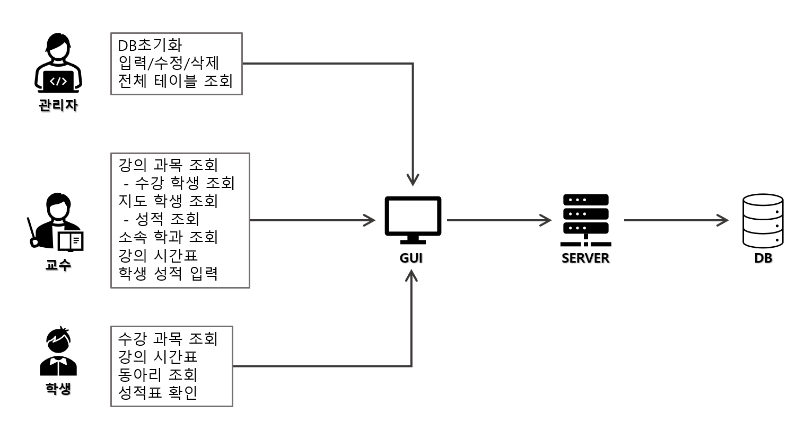

3. 스키마 설계

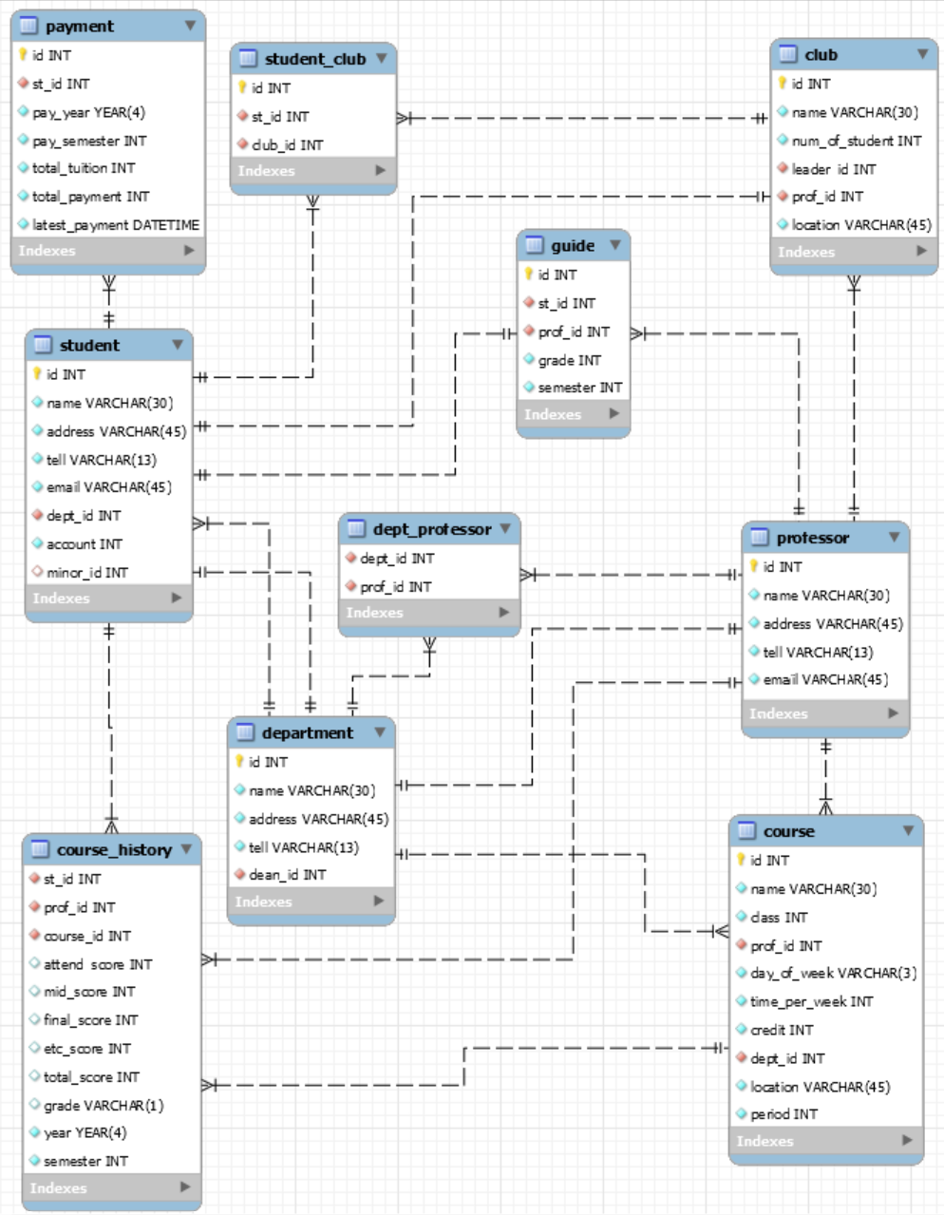

4. 테스팅 방법

**시스템 초기 화면**

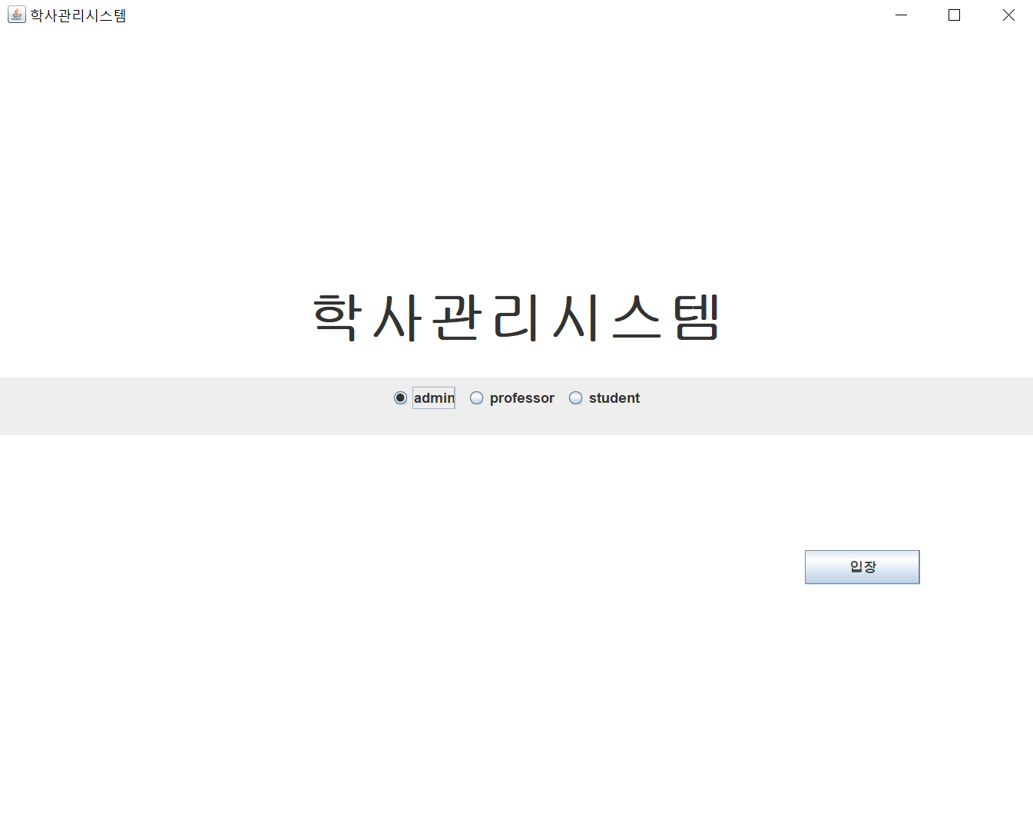

이 화면에서 관리자(admin), 교수(professor), 학생(student) 중 선택하고 입장 버튼을 누르면 해당 GUI를 이용할 수 있다.

**관리자 GUI**

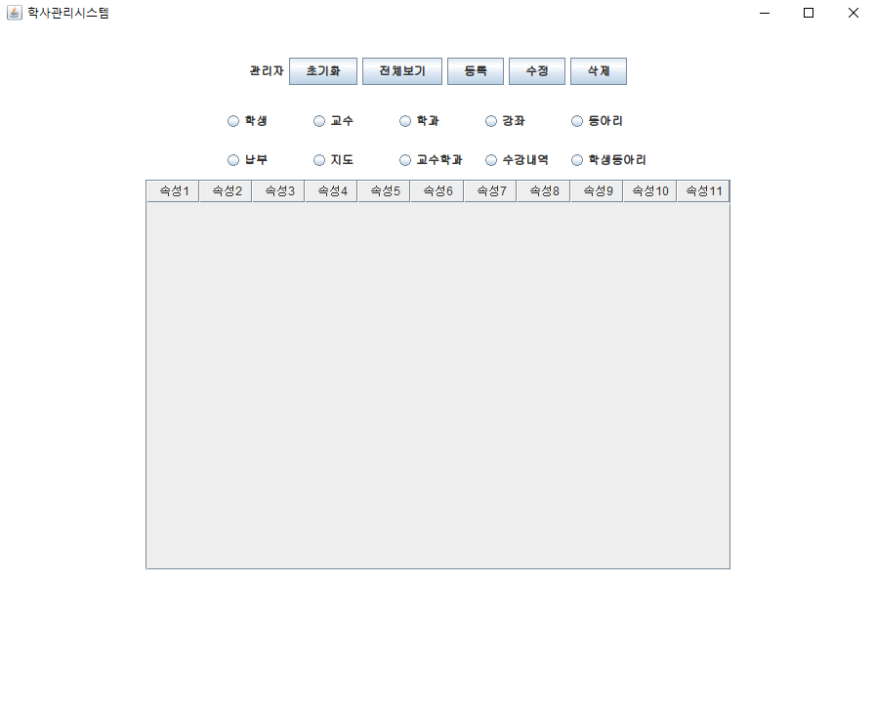

1. 초기화 버튼을 눌러 데이터베이스를 초기화한다.

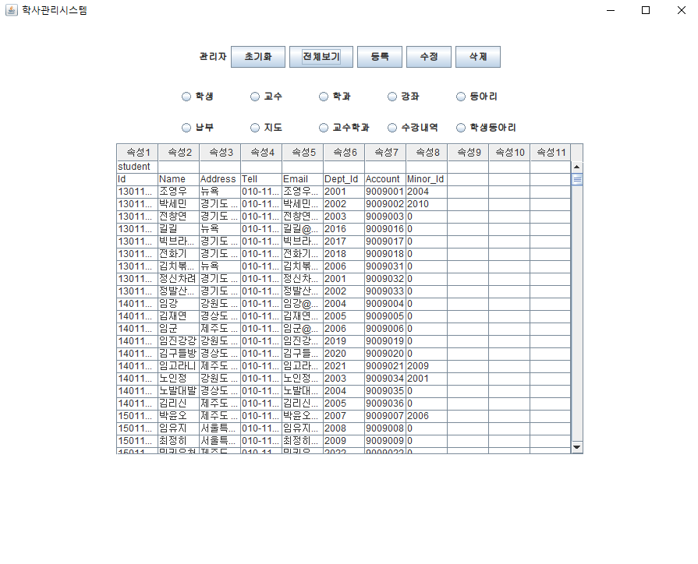

1. 전체보기를 눌러 초기화된 데이터베이스의 모든 테이블을 확인한다.
   1. 모든 입력/수정/삭제 작업 완료 후 ‘전체보기’ 버튼을 눌러 결과 확인 가능
   2. 테이블의 텍스트가 잘렸어도 더블클릭 하면 완전한 텍스트 확인 가능
2. 테이블 위에 ‘학생’ 라디오 버튼을 누르고 상단의 입력 버튼을 누른다.
   1. 입력/수정/삭제 버튼은 라디오버튼이 클릭되어 있어야 작동한다.
   2. 각 테이블에 따라 입력창이 다르게 나타난다.

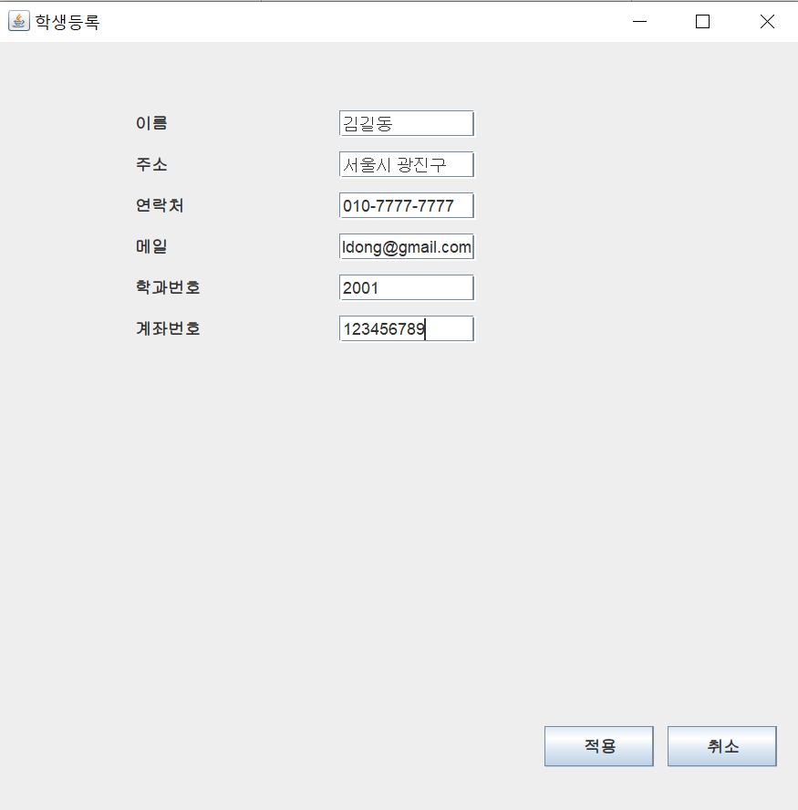

1. 학생등록 창이 뜨면 학생 정보를 입력한다.

Ex) (김길동, 서울시 광진구, 010-7777-7777, gildong@gmail.com, 2001, 123456789)

* 1. 빈 칸이 존재하면 “빈 칸을 채워주세요.” 안내 메시지 출력됨
  2. 모든 입력/수정/삭제 수행 시 입력 값이 잘못되었거나 제약 조건에 위배된 경우 “잘못된 입력 값 또는 제약조건 위반” 메시지가 출력된다.
  3. 기능요구서에 명시된 특정 제한 조건에 위배되는 경우, 각 경우에 맞는 알림 메시지가 출력된다.

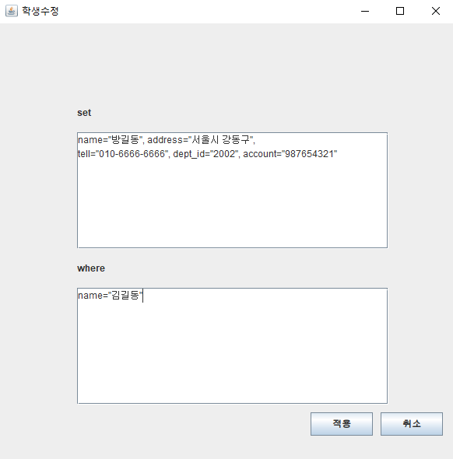

1. ‘학생’ 라디오 버튼이 눌린 채 ‘수정’ 버튼을 클릭하고, 창이 뜨면 set 구문과 where 구문을 알맞게 입력한다.

Ex) 복사 붙여넣기 시에 큰 따옴표(“”) 오타 주의

Set 구문: name="방길동", address="서울시 강동구", tell="010-6666-6666", dept_id="2002", account="987654321"  
Where 구문: name="김길동"

1. 잘못 입력 시 오류 메시지 확인 가능

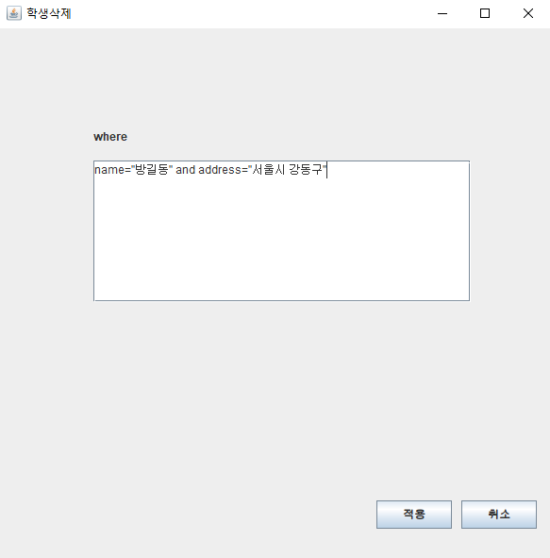

1. 이후 ‘삭제’ 버튼을 눌러 창이 뜨면 where 구문을 알맞게 입력한다.

Ex) name="방길동" and address="서울시 강동구"

1. 이후 다른 테이블도 위 방법처럼 알맞은 입력 값으로 입력/수정/삭제됨을 확인할 수 있음
   1. 교수 등록 시 교수 정보(이름, 주소, 연락처, 메일)과 소속될 학과 번호, 지도할 학생 정보(학생번호, 학년, 학기)와 교수와 함께 등록될 강좌 정보(강좌이름, 분반, 요일, 강의시간, 학점, 교실, 교시)를 입력해야 한다.
   2. 지도 등록 시 학생번호, 교수번호, 학생 학년, 학생 학기를 입력해야 한다.
   3. 학과 등록 시 학과 정보(이름, 주소, 연락처, 학과장 번호)와 함께 개설될 강좌 정보(강좌이름, 분반, 요일, 강의시간, 학점, 교실, 교시)를 입력해야 한다.
   4. 강의 등록 시 강의정보(이름, 분반, 교수번호, 요일, 강의시간, 학점, 학과번호, 교실, 교시)를 입력해야 한다.
   5. 수강내역 등록 시 학생번호, 교수번호, 강좌번호, 개설연도, 개설학기를 입력해야 한다.
   6. 동아리 등록 시 동아리의 이름, 회장번호, 교수번호, 위치를 입력해야 한다.
   7. 학생동아리 등록 시 학생번호와 동아리번호를 입력해야 한다.
   8. 학과교수 등록 시 학과번호와 교수번호를 입력해야 한다.
   9. 납부내역 등록 시 학생번호, 납부 년도, 납부학기, 등록금총액, 납부총액, 마지막 납부날짜(yyyy-MM-dd)를 입력해야한다.
2. 기능 요구사항 일부 확인
   1. 2021년 1학기 등록금 미납자인 학생번호 14011003으로 수강내역 등록 시

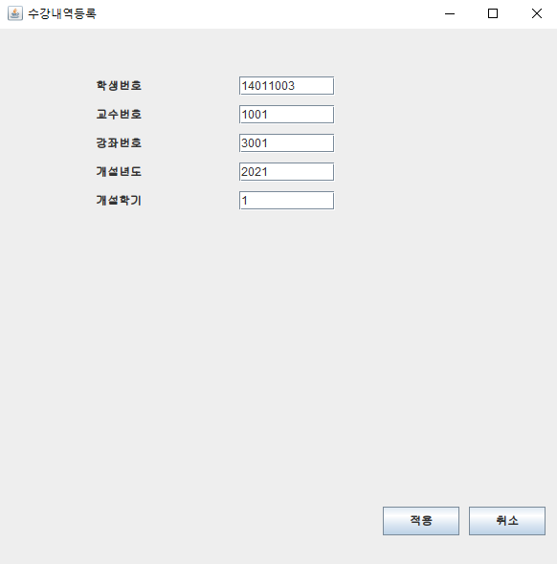 -> 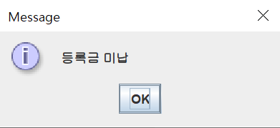

A-2. 납부내역 샘플데이터는 모두 2021년 1학기에 해당하므로, 별도의 납부내역 등록 없이 2021년 2학기 수강등록을 테스트하면 모두 등록금 미납 메시지가 출력됨.

* 1. 2021년 1학기에서 6학점 이수 중인 13011002 학생으로 3학점 강의를 수강 등록하면 정상적으로 등록됨. sample: 수강내역 등록 - (13011002,1001,3001,2021,1)

-> 

B-2. 이후 다시 13011002 학생으로 3학점 강의를 수강등록 하면 학점 초과 메시지 출력

Sample: 수강내역 등록 - (13011002,1002,3004,2021,1)

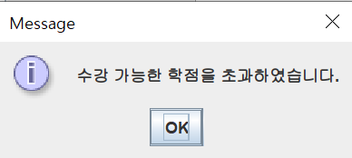

C. 13011003 학생을 4001 동아리에 가입 시 (학생동아리) 인원 수가 증가한다.

Sample: 학생동아리 등록 – (13011003, 4001)

 -> 

C-2. 이후 13011003 학생이 4001 동아리에서 4004로 옮길 시

Sample: 학생동아리 수정 – (set: club_id=4004, where: st_id=13011003 and club_id=4004)

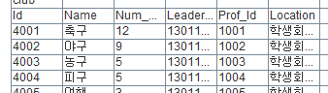 4001 동아리: 12명, 4004 동아리: 5명

-> 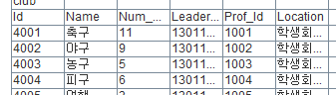4001 동아리: 11명, 4004 동아리: 6명

C-3. 이후 13011003-4004 학생-동아리 정보를 삭제할 시

Sample: 학생동아리 삭제 – (where: st_id=13011003 and club_id=4004)

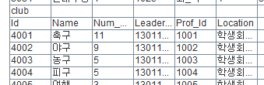 4004동아리: 5명

**교수 GUI**

교수번호 textfield(4) 샘플데이타 입력값(1001~1025) ex) 1001 총25개샘플

년도 textfield(4) ex) 2021 //샘플데이터에는 2021년도만 추가됨.

학기 textfield(1) ex) 1 //샘플데이터에는 1학기만 추가됨.

버튼6개 [클릭, 수강기록, 지도학생, 소속, 강의시간표, 성적입력]

Table 2개(정보출력창, 성적입력창)

textArea 1개(유의사항 및 오류메세지 출력창)

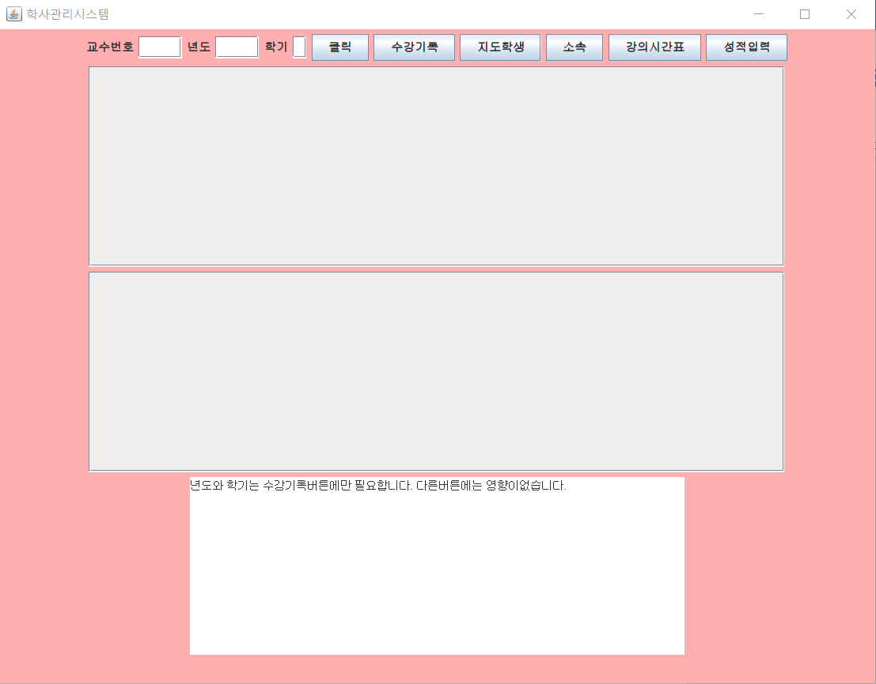

수강기록 버튼은 교수번호, 년도, 학기를 모두 입력해야한다.

하나라도 입력 안하면 오류 메시지.

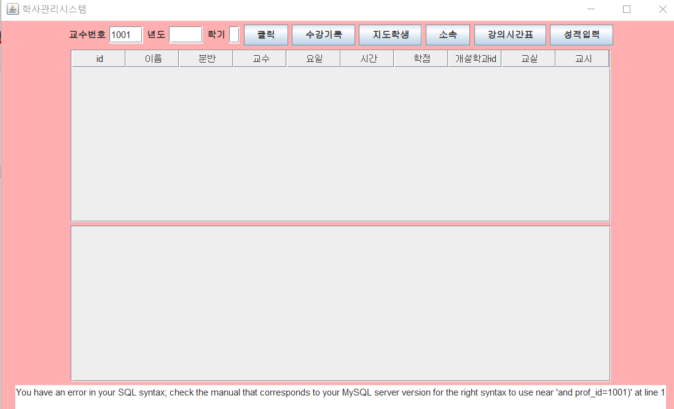

모두 입력되었을 때 [교수번호 입력 값 (1001 ~ 1025), 년도(2021), 학기(1)]

테이블에서 하나의 행을 마우스로 클릭한뒤 ‘클릭’ 버튼을 누르면 해당과목을 수강하는 and 했던 학생정보를 두번째 테이블에 보여준다.

지도학생 버튼은 교수번호를 입력해야한다. 년도와 학기는 입력해도 반영안됨.

[교수번호 입력 값 (1001 ~ 1025)]

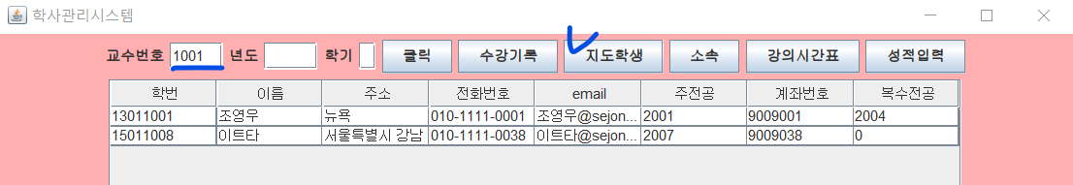

또 테이블에서 하나의 행을 클릭한뒤 ‘클릭’ 버튼을 누르면 해당 학생이 수강했던 (혹은 수강하고 있는) 모든 과목에 대한 “성적” 정보를 2번째 테이블에 보여준다.

‘소속’ 버튼은 교수번호를 입력해야 한다. 년도와 학기는 입력해도 반영 안됨.

[교수번호 입력 값 (1001 ~ 1025)]

본인이 소속된 학과에 대한 정보(학과장 정보 포함)를 보여준다.

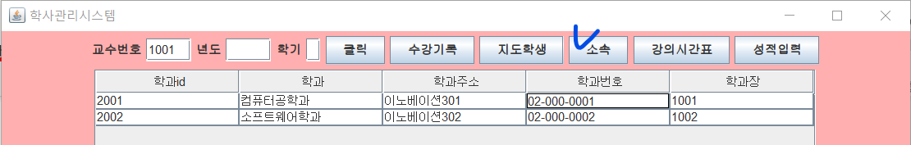

‘강의시간표’ 버튼은 교수번호를 입력해야 한다. 년도와 학기는 입력해도 반영 안됨.

현재학기의 시간표를 보여준다. [교수번호 입력 값 (1001 ~ 1025)]

‘성적입력’ 버튼은 교수번호를 입력해야 한다. 년도와 학기는 입력해도 반영 안됨.

[교수번호 입력 값 (1001 ~ 1025)]

현재 본인이 강의하는 과목에 대한 성적 입력 이다. 먼저 성적입력을 누르면 현재 자신의 과목을 듣고있는 학생의 학번과 점수가 나온다.

학번, 교수id, 과목id는 건드리지 말고 테이블에서 출석,중간,기말,기타,평균,학점의 값만 입력해준다.

그리고 해당 행을 선택한 뒤 ‘클릭’버튼을 누르면 반영된 학점이 2번테이블에 나타난다.

(한번에 하나의 학생 성적만 입력가능 즉 선택 안된 행은 반영X)

만약 학점을 입력했는데 취소하고싶다면 ‘성적입력’ 버튼을 누른다.

즉 입력실행은  
‘클릭’ 버튼,

입력취소는  
‘성적입력’ 버튼이다.

**학생 GUI**

학번 textfield(8) 샘플데이타 입력값

(13011001~13011009)

(14011001~14011009)

(15011001~15011009)

(16011001~16011009)

(17011001~17011009) 총 45개 샘플데이타

년도 textfield(4) ex) 2021 //샘플데이터에는 2021 학기만 추가됨.

학기 textfield(1) ex) 1 //샘플데이터에는 1학기만 추가됨.

버튼4개 [수강기록, 강의시간표, 동아리, 성적표]

Table 2개(정보출력창, 성적입력창)

textArea 1개(유의사항 및 오류메세지 출력창)

수강기록 버튼은 학번, 년도, 학기를 모두 입력해야한다.

하나라도 입력 안하면 오류 메시지.

모두 입력되었을 때 [학번 입력 값 (앞부분13~17, 13011001~13011009), 년도(2021), 학기(1)]

학번 입력 샘플 값은 Student Panel 테스팅 앞 부분에 상세히 적혀있음.

강의시간표 버튼은 학번을 입력해야 한다. 년도와 학기는 입력해도 반영 안됨.

[학번 입력 값 (앞부분13~17, 13011001~13011009)]

학번 입력 샘플 값은 Student Panel 테스팅 앞 부분에 상세히 적혀있음.

동아리 버튼은 학번을 입력해야 한다. 년도와 학기는 입력해도 반영 안됨.

[학번 입력 값 (앞부분13~17, 13011001~13011009)]

학번 입력 샘플 값은 Student Panel 테스팅 앞 부분에 상세히 적혀있음.

만약 입력된 학생이 동아리 회장이면 동아리에 속한 학생정보는 2번째 테이블에 출력된다.

성적표 버튼은 학번을 입력해야 한다. 년도와 학기는 입력해도 반영 안됨.

[학번 입력 값 (앞부분13~17, 13011001~13011009)]

학번 입력 샘플 값은 Student Panel 테스팅 앞 부분에 상세히 적혀있음.

총점수를 평균내서 평균점수와 총학점을 2번째 테이블에 출력한다.

